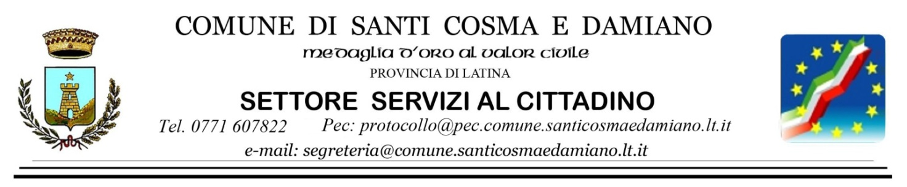
NUCLEO DI VALUTAZIONE

Scheda di sintesi sulla rilevazione
del Nucleo di Valutazione
(Allegato 3 alla delibera n. 141/2018)

Data di svolgimento della rilevazione
La rilevazione è iniziata il 20/03/2018 (15:00-20:00), 14/04/2018 (09:00 – 13:00) e si è conclusa il 26/04/2018 (14:00 – 17:00).

Estensione della rilevazione
Il comune di Santi Cosma e Damiano non ha articolazioni o uffici periferici nel senso indicato nei provvedimenti ANAC.

Procedure e modalità seguite per la rilevazione
- verifica dell’attività svolta dal Responsabile della trasparenza per riscontrare l’adempimento degli obblighi di pubblicazione;
- colloqui con i responsabili della trasmissione dei dati;
- colloqui con i responsabili della pubblicazione dei dati;
- esame della documentazione e delle banche dati relative ai dati oggetto di attestazione;
- verifica sul sito istituzionale, anche attraverso l’utilizzo di supporti informatici.

Aspetti critici riscontrati nel corso della rilevazione
Si sono riscontrate le seguenti criticità:
- il formato di pubblicazione non risponde al requisito del formato aperto (limitatamente alle autocertificazioni, dichiarazioni, curricula, atti di nomina poiché trattasi di dichiarazioni scannerizzate);
- l’area consulenti e collaboratori risulta carente di alcuni dati (non tutti i curricula sono in formato europeo, non è evidenziata nel compenso la parte fissa e la parte variabile legata al risultato, non risultano effettuate verifiche sulle autocertificazioni ecc.);

Eventuale documentazione da allegare
- Attestazione di ottemperanza agli obblighi di pubblicazione ex D. Lgs. 33/2013 del Responsabile del Settore Servizi al cittadino ed incaricato della sostituzione del responsabile del settore Finanze ed entrate e cultura;
- Attestazione di ottemperanza agli obblighi di pubblicazione ex D. Lgs. 33/2013 del Responsabile del Settore Tecnico, ambiente ed attività produttive.
Santi Cosma e Damiano, 26/04/2018 Firmato
Il Nucleo di Valutazione
Prof. Giuseppe Russo

